GUÍA DE CIENCIAS NATURALES

Nombre: | Curso: 8°A | Fecha: semana N° 9
¿QUÉ APRENDEREMOS?
Objetivo (s): Explicar, basados en evidencias, la interacción de sistemas del cuerpo humano, organizados por estructuras especializadas que contribuyen a su equilibrio, considerando:
La prevención de enfermedades debido al consumo excesivo de sustancias como tabaco, alcohol, grasas y sodio, que se relacionan con estos sistemas. OA 5
Contenidos: adicciones
Objetivo de la semana: Reconocer el tabaco como una sustancia toxica que provocan graves enfermedades y adicciones a nuestro cuerpo. Desarrollando una guía y construyendo un afiche.
Habilidad: RECONOCER

¿Qué necesito saber?

Para comenzar necesitas saber de qué se trata la habilidad de reconocer y qué entendemos por sustancias toxicas

Entonces:
Reconocer es: Distinguir o identificar a una persona o una cosa entre varias por una serie de características propias.
Entendemos por reconocer: Examinar con cuidado y atención una cosa o a una persona para conocer mejor su estado y formarse un juicio acerca de ella.

sustancias toxica son todas aquellas sustancias capaces de provocar daño o adicciones a nuestro organismo.

¿Qué serán las sustancias tóxicas? ¿Seré adicto a algo que consumo?
Porque me encanta comer chocolates. ¿Seré adicta a los chocolates?
Todo lo que consumimos en exceso le hace daño a nuestro organismo

Bueno hay muchas sustancias que son toxicas para nuestro organismo, que se encuentran, incluso en nuestro hogar y que son dañinos para nuestro cuerpo. pero nos concentraremos en aquellos que se consumen voluntariamente y que provocan adicción.

Existe un gran número de sustancias que son responsables de las adicciones, pero las principales son las que siguen a continuación:
- Alcohol.
- Anfetaminas.
- Benzodiazepinas.
- Cannabis.
- Cocaína.
- Nicotina (Tabaco)
- Opiáceos (Heroína)

Cuando hablamos de adicciones, aludimos al consumo de sustancias de las que no se pueden prescindir porque nos resulta muy difícil hacerlo. Ya sea por razones de dependencia psicológica o incluso física, estas sustancias suelen ser peligrosas y no precisamente son el compuesto de la cafeína o Internet. Hablamos de las drogas más adictivas y perjudiciales del mundo. El daño por el consumo abusivo de algunas drogas puede desembocar en daños irreversibles en nuestro cuerpo y en nuestra vida. No cabe duda de que existen diferencias individuales en las experiencias en su consumo, pues no todas las personas que consumen se convierten en adictas con la misma facilidad. El último estudio de INE ha estimado que los españoles destinan la sorprendente cantidad de 6.000 millones de euros al consumo de todo tipo de narcóticos. Ya un estudio publicado en 2007 en The Lancet determinaba que factores como el ambiente, el contexto social y la persona misma, influyen en el grado final de la adicción de una persona, en concreto, el daño en que la droga activa el sistema de dopamina en“. El cerebro es un órgano muy plástico que cambia cuando las condiciones externas o internas cambian, como es el caso del consumo de drogas. Por tanto, las personas adictas sufren una enfermedad cerebral que requiere un tratamiento especializado” el cerebro, los síntomas de abstinencia y la facilidad de enganche son la clave.
Para David Nutt, pionero del estudio en The Lancet y profesor de farmacología en la Universidad de Bristol en Reino Unido y sus colegas, estas son las cinco sustancias más adictivas:

1. La heroína

2.La cocaína

3. La nicotina

4. Los barbitúricos o tranquilizantes

5. El alcohol

Nos concentraremos primero en el punto 3 La nicotina.

Porque son las dos sustancias que se encuentran a la mano de muchas personas, ya que son permitidas comercialmente, que quiere decir esto. Que se pueden comprar en cualquier lugar y consumir en cualquier lugar, por lo tanto, como no tienen prohibición esta al alcance de niños y adultos sin discriminación.

Al ser comercializadas como productos permitidos, las personas no consideran que el cigarro y el alcohol sean sustancias que dañen nuestro organismo y que provoquen adicción.

Nicotina

La nicotina se encuentra en los cigarros. Se absorbe en el organismo a través del proceso de fumar.

Un informe reciente de la OMS advierte que el consumo de tabaco es la principal causa prevenible de muerte en todo el mundo, pues provoca la muerte de más de 7 millones de personas cada año. La nicotina de un cigarro sube cada 10 segundos al cerebro, una adicción que conlleva muchos efectos adversos, entre ellos, diversas enfermedades cardiovasculares y cáncer.

¿Es el tabaquismo una adicción?

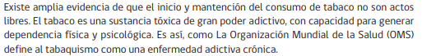

¿Cómo se produce la adicción?
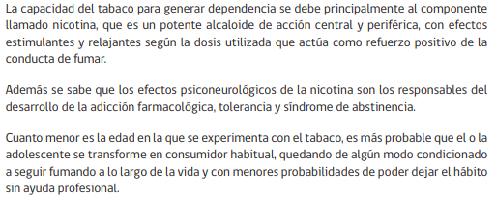

¿Cuáles son los síntomas de derivación del tabaco?
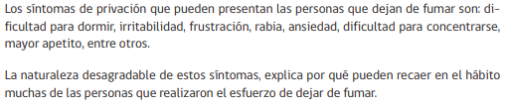

ACTIVIDAD
LEE Y ANALIZA LOS SIGUIENTES CASOS Y LUEGO INDICA SI ES O NO ES ADICCIÓN.CONTESTA EN CADA CASO LAS PREGUNTAS DE LA FICHA. DEBES APLICAR LA FICHA EN CADA CASO.
SOLO RESPUESTAS CORTAS.

CASO N° 1

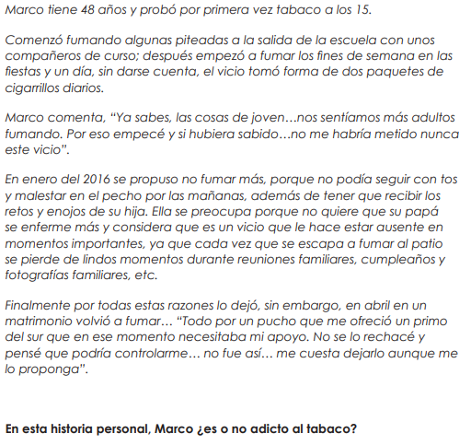
FICHA CASO N° 1

1.- ¿Qué produce en las personas la nicotina del tabaco?
ADICCIÓN
2.- ¿El personaje de la historia es adicto al tabaco? ¿Por qué?
SI, NO SE RESISTE, AUNQUE LO INTENTA VUELVE A FUMAR
3.- ¿Qué problema le genera el consumo de tabaco al protagonista de esta historia?
TOS. DOLOR EN ELPECHO, MALESTAR EN SU FAMILIA
4.- ¿Qué pudo hacer el protagonista de esta historia para no convertirse en adicto al tabaco?
SOLO PROBARLO A LOS 15 AÑOS, Y YA NO VOLVER A FUMAR
5.- ¿Qué ganaría el personaje y su familia si lograra abandonar el consumo de tabaco?
NO TENER DOLOR DE PECHO, NO TENER TOS Y BIENESTAR EN SU FAMILIA.

ES ADICTO

CASO N° 2

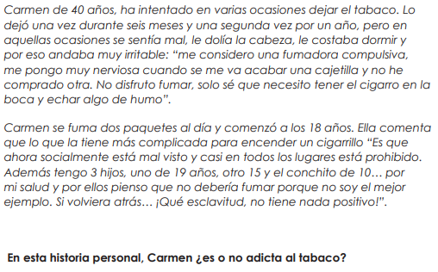

FICHA CASO N° 2

1.- ¿Qué produce en las personas la nicotina del tabaco?
2.- ¿El personaje de la historia es adicto al tabaco? ¿Por qué?
3.- ¿Qué problema le genera el consumo de tabaco al protagonista de esta historia?
4.- ¿Qué pudo hacer el protagonista de esta historia para no convertirse en adicto al tabaco?
5.- ¿Qué ganaría el personaje y su familia si lograra abandonar el consumo de tabaco?

REFLEXIÓN

¿Conoces amigos o familiares que consumen tabaco? ¿Quiénes?

Propone UNA idea que puedas aplicar a tus cercanos para ayudarlos a evitar el consumo del cigarro.

Debes crear un afiche eligiendo una de tus ideas. Observa el siguiente afiche.

31 de mayo día de no fumar
